

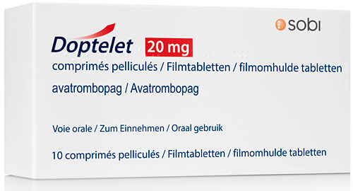
¿Qué es AVATROMBOPAG?
Avatrombopag actúa en la médula ósea promoviendo la creación de plaquetas. Está indicado en el tratamiento de trombocitopenia.
Excipientes: lactosa

¿Qué dosis debo tomar?

Inicialmente, deberá tomar UN COMPRIMIDO de 20 mg una vez al día siempre a la misma hora con alimentos. Esta pauta puede variar según el número de plaquetas que tenga en la analítica.
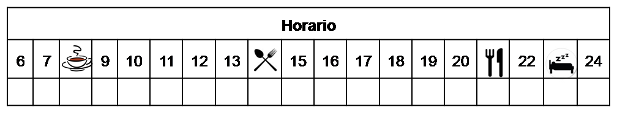

¿Cómo debería tomar AVATROMBOPAG?

Deberá tomar avatrombopag acompañado de ALIMENTOS a la misma hora todos los días.

No fraccione ni mastique los comprimidos.

¿Qué hago si olvido una dosis?

Tómela lo antes posible, y continúe su tratamiento con normalidad (no utilice dos dosis el mismo día.

¿Qué debe contarle a su médico y farmacéutico antes de empezar el tratamiento?

Si es alérgico a AVATROMBOPAG o alguno de sus excipientes.

Historial de enfermedad de corazón, hígado o riesgo de trombo.

Antes de administrar cualquier vacuna consulte con su farmacéutico.

Embarazo y lactancia.

¿Qué efectos adversos puedo tener?
- Muy frecuentes (1 de cada 10 personas):
  - Dolor de cabeza.
  - Cansancio.
  - Fiebre y dolor de articulaciones
  - Sangrado nasal leve e infecciones respiratorias.
- Frecuentes (5 de cada 100 personas):
  - Diarrea, náuseas, vómitos, flatulencia y dolor abdominal.
  - Alteración de algunos valores en la analítica (azúcar, plaquetas, triglicéridos y transaminasas), anemia, disminución de las defensas y de las plaquetas y aumento del tamaño del bazo.
  - Mareo, migraña y hormigueo.
  - Erupción en la piel, acné, aparición de manchas redondas pequeñas (petequias) y picor.
  - Dolor muscular y de articulaciones, hipertensión y debilidad muscular.
  - Dificultad respiratoria y sangrado nasal leve

Podemos aliviar algunos de estos síntomas siguiendo las instrucciones de la hoja “¿Qué hago sí?”

¿AVATROMBOPAG puede interaccionar con otros medicamentos?

Debe informar a su médico y farmacéutico de toda la medicación y productos naturales que tome. Algunos de los medicamentos que pueden producir interacciones con AVATROMBOPAG son:

Algunos fármacos antifúngicos (como fluconazol) y antineoplásicos (como fedratinib) pueden aumentar los efectos de avatrombopag.
En algunos casos puede ser necesario modificar la dosis.
Algunos antibióticos (como rifampicina), antineoplásicos (como enzalutamida) pueden reducir el efecto de avatrombopag. En algunos casos puede ser necesario modificar la dosis.

¿Cómo debo conservar AVATROMBOPAG?
A temperatura ambiente, alejado de la humedad, el calor y la luz. Debe conservar los comprimidos en el envase original.
En el caso de que le sobre medicación, devuélvala al Servicio de Farmacia de su Hospital.
No utilice este medicamento después de la fecha de caducidad que aparece en la caja después de "CAD". La fecha de caducidad es el último día del mes que se indica.

Observaciones:

AVATROMBOPAG requiere una manipulación especial. Consulte la hoja “Manipulación de fármacos especiales”.

